Демонтаж редуктора из корпуса переднего ведущего моста автомобилей с зависимой передней подвеской - Лэндкрузер, Патрол, Хайлюкс

Перед началом работ внимательно прочитайте эту инструкцию!!!

Слейте масло из дифференциала.

Снимите передние колеса.

Снимите поперечную рулевую тягу.
Открутите гайки с наконечника рулевой тяги со стороны водительского и пассажирского сиденья. С помощью съемника снимите наконечник рулевой тяги с рычага ступицы. Если нет съемника, стучите молотком по внешней окружности рычага до тех пор, пока наконечник не будет снят с рычага.

Снимите внешнюю крышку ступичного замка (хаба).

Снимите пружинное стопорное кольцо с конца полуоси.

Снимите основание ступичного замка со ступицы.
Для этого открутите гайки крепления. На некоторых моделях вокруг каждой шпильки есть конусная втулка или косая шайба. Для их снятия необходимо по концу каждой шпильки постучать молотком или, в крайнем случае, постучать по внешней окружности ступичного замка рядом с каждой шпилькой. Будьте осторожны, не потеряйте конусные шайбы, они вылетают с большой скоростью.

Снимите тормозные накладки.
Для этого открутите верхнюю направляющую суппорта и отведите его от диска.
Снимите тормозную скобу в сборе с суппортом, открутив два болта с внутренней стороны ступицы.
Повесьте скобу над листовой рессорой или рычагом подвески. Нет необходимости сливать тормозную жидкость.

Выньте полуоси из моста одним из приведенных ниже способов:

1. Открутите регулировочные гайки ступичного подшипника и снимите ступицу с тормозным диском.

Открутите болты крепления цапфы ступицы к поворотному кулаку. Снимите цапфу и выньте полуось.

2. Открутите болты с шарнирного уплотнения корпуса на задней части ступицы, затем снимите.

Открутите верхние крепежные гайки с подшипника со сферическими вкладышами, всего 4 штуки (2 гайки, если серии 80,78,79,100), расположенные на верху шруса.

Снимите подшипник со сферическими вкладышами. Повертите ступицу, чтобы можно было ее снять. С осторожностью поднимите крепежные элементы, используя отвертку, под ними могут быть очень тонкие прокладки, которые нельзя повредить или потерять. У Лэндкрузеров ранее 1980 г. крепежные элементы держат конусная втулка или косые шайбы. Резко стукните по краю держателя, снимите шайбы. открутите отверткой и т.д.

Чтобы снять ступицу, просто толкните верх ступицы от шруса, затем опустите, чтобы нижний подшипник и держатель открыли шрус и наружное кольцо подшипника. На некоторых моделях необходимо также снять нижние крепления подшипника со сферическими вкладышами.
Вытяните полуось из моста.
Осмотрите внутреннее уплотнение оси на предмет износа. При необходимости замените.

Продолжение:
Открутите болты крепления карданного вала к фланцу ведущей шестерни.
Прикрепите конец вала к раме или к другому месту.

Открутите болты крепления корпуса редуктора.

Снимите редуктор. Здесь могут возникнуть трудности, так что будьте готовы применить силу, в качестве инструмента пригодится монтировка или большая отвертка.

Установка блокировки Локка в корпус дифференциала

Прочитайте данную инструкцию до начала установки.
Внимательно ознакомьтесь с рисунками в приложении.

Зажмите корпус редуктора (рис 1) в тиски.

Проверьте в соответствии с рекомендациями производителя величину зазора между ведомой и ведущей шестерней главной передачи. Процедура измерения и величина зазора описаны в руководстве по эксплуатации автомобиля.

Отметьте крышки опорных подшипников и корпус редуктора, чтобы затем поставить крышки на то же место (рис 1).
Открутите крепежные болты опорных подшипников. НЕ СНИМАЙТЕ блокирующие шпонки регулировочных гаек опорных подшипников (рис 2).

Отделите дифференциал с ведомой шестерней от корпуса редуктора (рис 3). Снимите крышки опорных подшипников в сборе с гайками и шпонками.

Отметьте расположение на корпусе шестерни главной передачи, чтобы затем поставить ее на то же место (рис 4).
Открутите болты ведомой шестерни главной передачи и снимите шестерню.

Вытащите блокирующий цилиндрический штифт оси сателлитов с помощью керна. Помните, что штифт удаляется только в одном направлении.

Снимите ось сателлитов и обследуйте ее. Если визуально обнаружатся следы износа, особенно в местах вращения сателлитных шестерен, замените ось. Для правильной работы блокировки необходимо, чтобы ось была в отличном состоянии. Вращайте полуосевые шестерни таким образом, чтобы можно было снять сателлитные шестерни и упорные колпачковые шайбы. Снимите шестерни и колпачковые шайбы и отложите в сторону. Из всех составляющих дифференциала понадобятся только ось сателлитов со штифтом и упорные шайбы полуосевых шестерен.

Снимите полуосевые шестерни. Снимите упорные шайбы с основания полуосевых шестерен. Осмотрите шайбы на предмет износа и повреждений при необходимости замените.

Смажьте основания полуосевых шестерен ЛОККА обращенные к полуосям и установите на них упорные шайбы. Вставьте полуосевые шестерни ЛОККА в корпус дифференциала (рис 5), поверните чтобы удостовериться, что они на месте.

Смажьте распорку ЛОККА и вставьте ее во внутреннюю часть полуосевой шестерни ЛОККА. Плоская поверхность распорки должна быть обращена к оси сателлитов. Распорка должна одеться на небольшой кольцевой выступ на внутренней поверхности полуосевой шестерни ЛОККА. Повторите процедуру со второй полуосевой шестерней ЛОККА.

Временно поставьте ось сателлитов. С помощью пластинок для измерения зазоров измерьте расстояние между осью сателлитов и распорками с обеих сторон (рис 6). Этот зазор должен составлять от 0,015 см (0.006”) до 0,05 см (0.020”). Для наилучшей работы блокировки величина зазоров должна быть одинаковой.

Прежде чем продолжать сборку блокировки дальше и избежать лишней работы необходимо проверить еще один зазор :
Снимите поперечный вал и распорки. Временно установите внутренние шестерни ЛОККА между полуосевыми шестернями ЛОККА внутри корпуса дифференциала. Проверьте зазор между внутренними шестернями ЛОККА (рис 10). Зазор должен составлять от 0,38 см (0.150") до 0,43 см (0.170").

Если величина зазоров не входит в промежуток допустимого отклонения, замените упорные шайбы полуосевых шестерен на новые. Если зазоры доведены до нужной величины, продолжайте установку.

Снимите внутренние шестерни ЛОККА.

Смажьте зубья внутренних шестерен ЛОККА и маленькие отверстия консистентной смазкой.

Установите маленькие штифты в каждый открытый паз внутренней шестерни ЛОККА (2 штифта на каждую шестерню). Ступенчатый конец штифта должен быть обращен к основанию прорези. Смажьте прорезь вместе со штифтом консистентной смазкой чтобы удержать его на месте.

Смажьте распорки блокировки и вставьте их во внутренние шестерни ЛОККА. Плоская сторона распорки должна быть обращена к оси сателлитов.

Совместите зубья внутренних шестерни ЛОККА с полуосевыми шестернями ЛОККА внутри корпуса дифференциала. Смазка будет держать зубья сцепленными.

Проверните внутренние шестерни ЛОККА вместе с полуосевыми шестернями ЛОККА так, чтобы совместились открытые пазы на одной внутренней шестерне и цилиндрические пазы на другой. С помощью керна или отвертки протолкните штифты в противоположный цилиндрический паз до упора(рис 7).

Аккуратно вдавите пружины в каждую прорезь по очереди(рис 8). Убедитесь что конец пружины совместился со ступенчатым концом штифта и пружина не заклинена в прорези. Один конец пружины должен упираться в дно открытого паза, другой в ступенчатый конец штифта. Пружина должна давить на штифт с некоторым усилием.

Когда все 4 комплекта пружин установлены, вращайте блокировку, чтобы можно было измерить расстояние между внутренними шестернями ЛОККА при помощи щупов (рис 9). Расстояние должно составлять от 0,38 см (0.150") до 0,43 см (0.170"). В противном случае необходимо заменить упорные шайбы полуосевых шестерен ЛОККА.

Проверните блокировку в корпусе дифференциала так, чтобы можно было установить на место ось сателлитов.

Установите ось сателлитов, правильным образом разместив блокирующий цилиндрический штифт(рис 10). Вдавите конец цилиндрического штифта.

Прикрепите ведомую шестерню главной передачи к корпусу дифференциала соблюдая маркировку.

Соберите корпус дифференциала с корпусом редуктора в порядке обратном разборке. Убедитесь, что крышки гнезд подшипников не перепутаны местами. Подгоните резьбу регулировочной гайки подшипника к резьбе на корпусе редуктора, гайка должна встать точно на то место, с которого была снята.

Вставьте крепежные болты и закрутите поочередно, постепенно увеличивая момент затяжки.

Проверьте зазор между ведомой ведущей шестерней главной передачи.
Он должен быть таким же, как до разборки и находиться в пределах рекомендованных производителем.

Редуктор готов к установке на автомобиль.

Запишите результаты измерений в готовый бланк приведенный ниже.

Установка редуктора переднего ведущего моста автомобилей с зависимой передней подвеской – Лэндкрузер, Патрол, Хайлюкс

Очистите поверхность уплотнения, установите новую прокладку.
Вставьте редуктор в корпус моста.
Закрутите болты крепления корпуса редуктора.

Присоедините карданный вал к фланцу ведущей шестерни.

Вставьте полуоси .
Присоедините ступицы к корпусу моста в порядке обратном разборке :

- Присоедините цапфу ступицы к поворотному кулаку.
Установите ступичные подшипники. Оденьте на место ступицу с тормозным диском. Закрутите регулировочные гайки ступичного подшипника, контролируя натяг подшипника в соответствии с рекомендациями производителя. Законтрите регулировочные гайки .

2. Поднимите ступицу, введите ось в ступицу, вложите нижний подшипник в колпачок в нижней части шруса. Затем натяните верхнюю часть ступицы над шрусом таким образом, чтобы держатель подшипника со сферическими вкладышами приладить к подшипнику.
Установите держатель, предварительно убедившись, что все прокладки на месте и не повреждены. Закрутите гайки или болты.
Снова закрутите болты шарнирного уплотнения корпуса на задней части ступицы.

Продолжение:
Установите тормозную скобу с суппортом на ступицу . Установите на место тормозные накладки.

Установите основание ступичного замка на ступицу. Установите на полуось пружинное стопорное кольцо . Установите внешний фланец ступичного замка. Установите поперечную рулевую тягу.

Залейте в дифференциал масло того же типа, что был до снятия, и поставьте колеса.
При необходимости прокачайте тормозную систему.

Проверка разблокировки:
Перед проверкой на дороге следует проверить разблокировку. Вывесите машину на подъёмнике, включите передачу в трансмиссии, чтобы заблокировать карданный вал. Одно колесо крутите назад, а противоположное – вперед. Послышатся негромкие стуки. Теперь первое колесо крутите вперед, а второе колесо назад. Опять будут стуки. Если установлены две блокировки, повторите процедуру на втором мосту.

Если во всех случаях устройство разблокируется, то можно проводить проверку на дорогах.

При движении с включенными ступичными замками в повороте могут быть слышны негромкие стуки, это не является неисправностью. В управлении фактически не должно быть изменений.

При включенных ступичных замках на твердом дорожном покрытии НИКОГДА не включайте режим 4WD в трансмиссии без межосевого дифференциала.

Следующая информация ДОЛЖНА быть записана во время установки и передана владельцу транспортного средства

Поставщик WWW.VEZDEPROEDEM.RU
Монтажник ………………………………………………..
Дата ………………………………………………..
Марка а/м ………………………………………………..
Модель а/м ………………………………………………..
Регистр. номер а/м ………………………………………………..
Показания счетчика пробега ………………………………………………..
Зазор между осью сателлитов и распоркой ………………………………………..
Зазор между внутренними шестернями ЛОККА………………………………..
Давление в шинах атм. (DS) ………………… Па (PS) ……………………

Тест на разблокировку(описан выше)
Выполненные тесты на разблокировку :
1…………
2…………
3…………
4…………

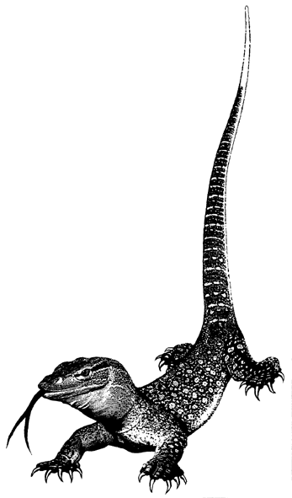
АО «4WD Системз»
5086 Австралия, Джилз Плейнс
Норз Ист Роуд, 599
Тел: 08 8369 0033
Факс: 08 8261 5158
ABN (Australian Business Number) 64 008 134 861
www.4wdsystems.com.au

Nissan GU GQ MQ

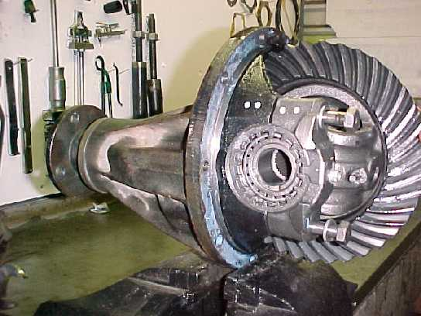
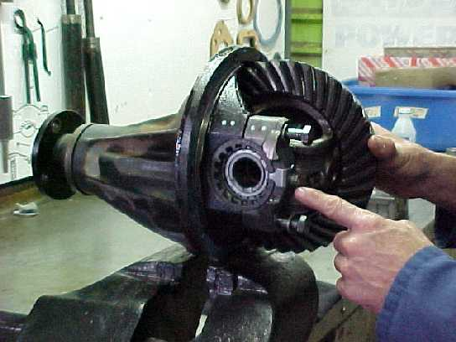
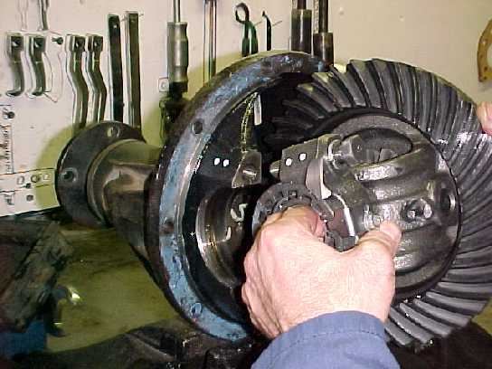
Фланец ведущей шестерни Ведомая шестерня Регулировочная гайка Шпонка Промаркируйте крышки и корпус. Не снимайте шпонки Извлеките дифференциал

Рисунок 1 Рисунок 2 Рисунок 3
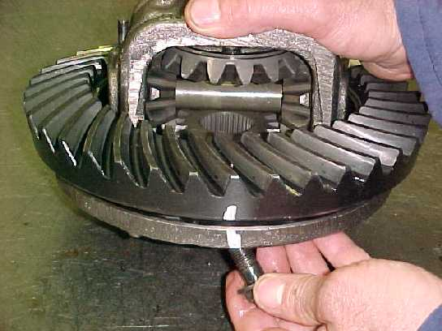
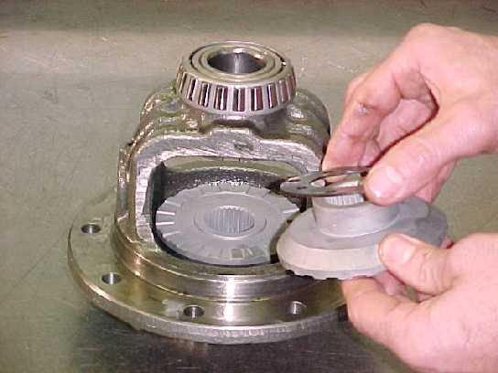
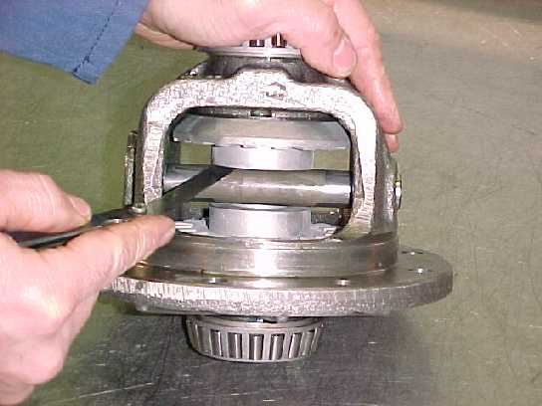
Блокирующий штифт Ось сателлитов Упорная шайба полуосевой шестерни Распорки ЛОККА
Полуосевая шестерня Сателлитная шестерня Полуосевые шестерни ЛОККА Проверьте зазоры (0.15-0.5 мм)

Рисунок 4 Рисунок 5 Рисунок 6
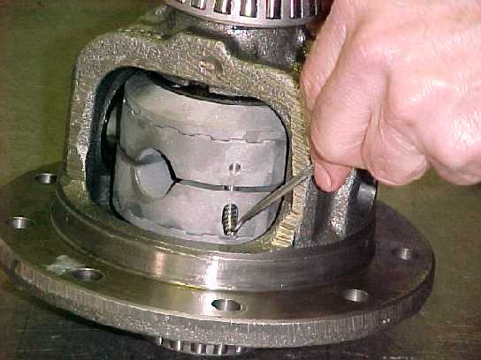
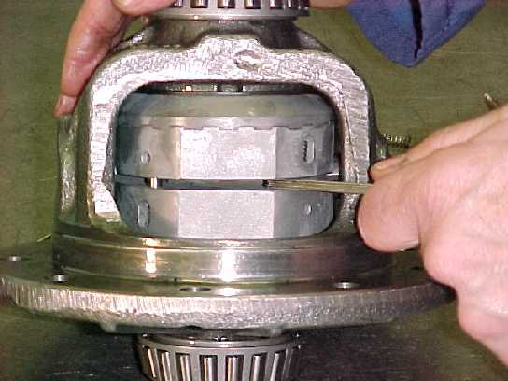
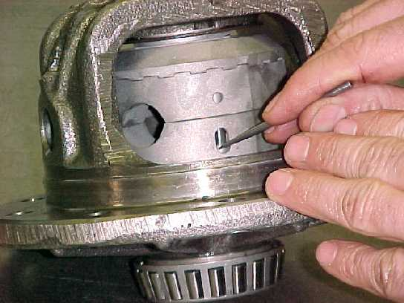
Внутренние шестерни ЛОККА Цилиндрический паз
Штифт Открытый паз Пружина Проверьте зазор (3.8 – 4.3 мм)

Рисунок 7 Рисунок 8 Рисунок 9

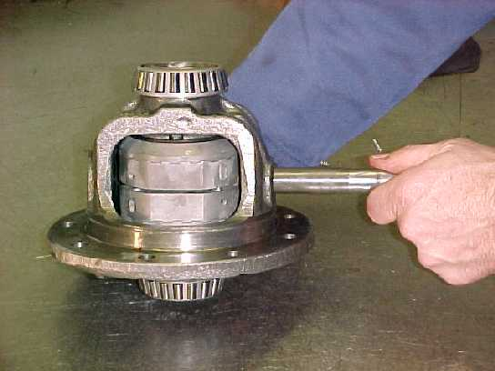
Вставьте на место ось и ее штифт

Рисунок 10

Toyota 75 front 1990-on
80 Series front all, 100 non-IFS

Hilux, 4Runner, Surf front all

Промаркируйте детали Не снимайте шпонки Извлеките дифференциал
Отметьте положение шестерни Установите, шайбы, полуосевые Измерьте зазор (0.15-0.5мм)
шестерни и распорки

Вдвиньте штифт в Установите на место пружины Измерьте зазор (0.38-0.43мм)
цилиндрический паз

Вставьте ось сателлитов и ее штифт
Landcruiser 40,60,75

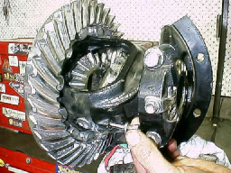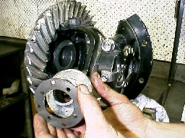

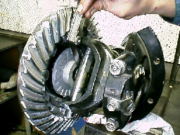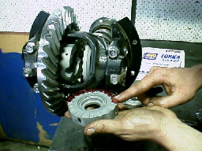Извлеките блокирующий штифт оси сателлитов Разберите дифференциал

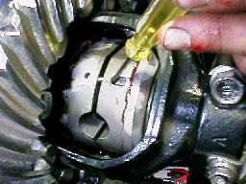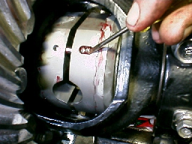Измерьте зазор (0.15 – 0.5мм) Смажьте зубья консистентной смазкой

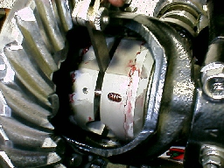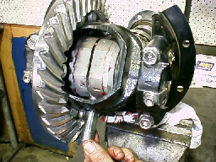Вдвиньте штифт в цилинрический паз Вдавите пружину в открытый паз
Измерьте зазор(0.38-0.43мм) Вставьте ось сателлитов.

